Roeiend langs zeven Friese steden, 6 juli - 9 juli 2020

Zaterdag 4 juli rijden twee auto’s met zes roeiers van Groningen naar Sneek. Onderweg belt Tjitske dat er een probleem is: er geldt een vaarverbod bij de roeivereniging De Geeuw in Sneek, vanwege de harde wind: west met een dikke 6 Beaufort. Voor zondag is de voorspelling 4 tot 6. Na ampel overleg in de kantine in Sneek, besluiten we de tocht twee dagen uit te stellen. Dat vraagt de nodige acties van Tjitske om nieuwe slaapplaatsen te organiseren. Na een aantal telefoontjes lukt dat gelukkig. Ook moeten sommige deelnemers hun agenda aanpassen. Inmiddels regent het pijpenstelen en om toch nog wat moois van de dag te maken gaan we voor koffie met gebak naar De Stadsherberg, voorheen Tante Jikke. Na de fotosessie bij de waterpoort keren we terug naar Stad. De dag wordt gezamenlijk besloten met een eenvoudige doch voedzame maaltijd bij Sieb thuis.

De eerste dag, Maandag 6 juli
We vertrekken dit keer met één auto om 8 uur naar Sneek. Er waait nog een stevige Westenwind met een dikke kracht 4, kleine 5. Daarom is de volgorde van de route omgedraaid. In plaats van rechtsom, eerst over het woelige Slotermeer naar Sloten, varen we linksom. Dus eerst naar Bolsward. Rond half tien ligt de wherry in het water. We varen met vier roeiers in de boot, twee aan de riemen en twee op het stuurbankje. De andere twee vormen de walploeg. De walploeg rijdt met de auto van Tjitske en zorgt voor de aanlegplekken en doet de boodschappen.

Het is hard werken met de zware wherry tegen de wind in naar Bolsward. Omstreeks 12 uur varen we door de oude stadsgracht en vinden we een luw plekje in de zon om een broodje te eten en wat te drinken. De walploeg heeft inmiddels boodschappen gedaan en trakteert op oranjekoek. Na een plas gedaan te hebben in de gastvrije Grote Kerk, wisselt de walploeg. Tjitske en Ulrike gaan roeien en Sieb en José stappen in de auto.
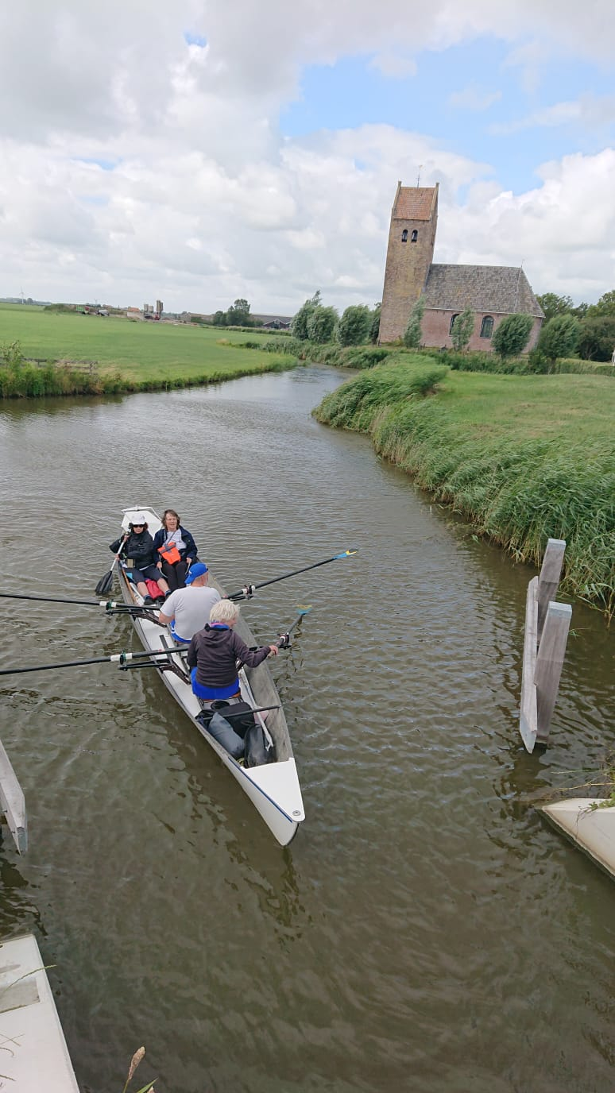
De route gaat weer terug richting Sneek, ditmaal voor de wind. Bij Kootje bij Wolsumerketting leggen we aan en nemen we een ijsje met advocaat en slagroom of iets anders. Dan volgt een spannend deel van de route. We proberen binnendoor naar Oudega W te roeien. Die route gaat door de Westmemmeropvaart, een zijvaart van de Bolswarderzijlvaart en is onlangs vaarbaar gemaakt voor kano’s en elektra bootjes. We zijn waarschijnlijk de eerste roeiboot die daar door vaart. De Westmemmeropvaart is smal en kronkelig en vraagt behendig Pieterburen- en paddelwerk.
Maar tot en met het dorp Westhem, met een prachtig middeleeuwse kerk, gaat alles voorspoedig. Daarna komen de echte problemen. Bij een haakse bocht, net voorbij de luwte van een boerderij, drukt een stevige windvlaag de boot aan lagerwal. Met die sterke wind lukt het niet om met de gebruikelijke trucjes los van de wal te komen. Uiteindelijk redt Guido de situatie door de boot een eind te jagen.
Via twee mooie Blauwhuisterpoelen komen we bij de Oostwal van de Oudegasterbrekken. Het meer heeft het karakter van een binnenzee met koppen op golven. Het eerste stuk, langs de wal, is goed te doen. Maar dan moet er worden overgestoken naar de Zuidwest wal. Dat betekent bakstag wind en dus de golven van achter en opzij. Het wordt een ruige overtocht maar de boot reageert heel goed op de golven en we landen veilig bij de camping. Daar schijnt de zon en gaat de wind in de loop van de avond afnemen. De twee gereserveerde trekkershutten staan dicht aan het water zodat we de boot dichtbij de hutten in het gras kunnen leggen. Na de nodige sanitaire herstelacties wandelen we naar de plaatselijke pizzeria. We zien een mooie zonsondergang in een bijna windstil meer. Helaas heeft Ulrike zich verstapt en last van een pijnlijke en dikke enkel. Verstuikt, denken we.

De tweede dag, Dinsdag 7 juli.
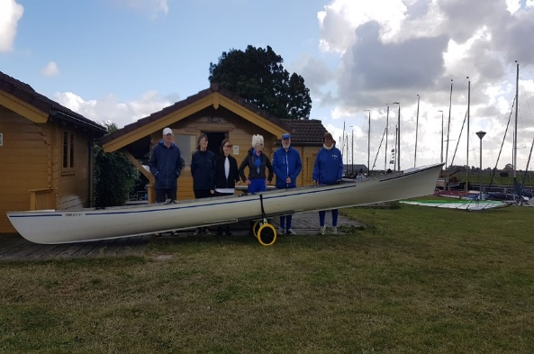
Na het ontbijt gaan we eerst de kar van Betty (van de Hunze red.) in elkaar zetten en uitproberen. De kar is een uitgebouwde kanokar en bedoeld om een wherry rijdend over grotere afstanden te verplaatsen.
Het in elkaar zetten en de wherry op de kar laden is een fluitje van een cent en we maken een triomfantelijke rit over de camping om de kar uit te proberen in verschillende situaties.

Rond half tien zetten we koers naar Workum. Gelukkig is de wind sterk afgenomen maar zuidelijk en dus weer tegen. We doorstaan drie miezerige regenbuitjes en leggen met lunchtijd aan in de zonrijke jachthaven bij de fontein van Workum. De walploeg staat al klaar met de gebruikelijke lunch en koffie. Na boot en walploegwissel zetten we koers naar Hindeloopen. Ook de Oostervaart naar Hindeloopen is maar smal en vraagt om het nodige Pieterburenwerk.
In Hindeloopen zit de walploeg heerlijk op een terras met een ijsje te wachten tot de boot voorbij komt. Die roeiers hebben dan natuurlijk ook recht op een ijsje. Vanwege de toenemende pijn besluit Ulrike verder met de auto als walploeg mee te gaan. Sieb zal haar vervangen in de boot.
De reis gaat nu via Molkwerum naar Stavoren. Dat is nog een stevig stuk van zo’n 10 kilometer, maar wel in mooi breed vaarwater, soms gehinderd door uitgebreide walbegroeiïng van waterlelies. In Stavoren leggen we aan bij een bevriende collega bruine-vloot-schipper van Tjitske. We eten in Workum en slapen in een grote trekkershut in de buurt van Hindeloopen (die heeft Tjitske nog op de valreep op 4 juli kunnen regelen). Na het diner vetrekken Betty en Ulrike volgens plan richting Groningen.

De derde dag, Woensdag 8 juli
Met een miezerig buitje vertrekken we naar Stavoren. Bij de boot aangekomen sluit Cornelia aan als opstapper voor de volgende twee dagen. Het heeft ’s nachts stevig geregend dus eerst hozen we de boot leeg. Inmiddels is het opgehouden met regenen maar de temperatuur is gedaald en het is voor de stuur beslist aan de frisse kant. Guido is in zijn eentje de ochtendwalploeg. We zullen hem voor de koffiepauze ontmoeten in Galamadammen.
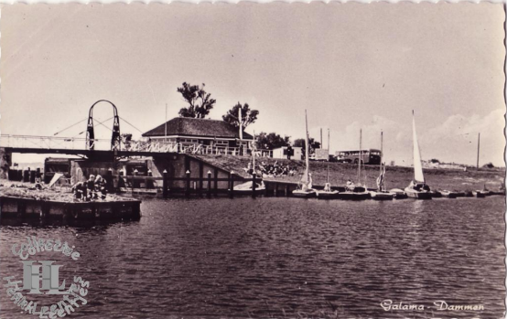
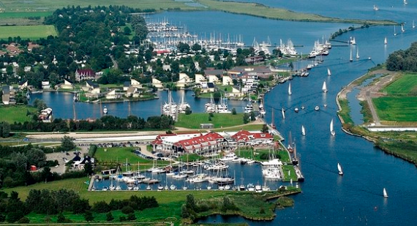
Vroeger was Galamadammen niet meer dan een ophaalbare brug met een café ernaast. Nu is de noordwal volledig volgebouwd met restaurants, hotels, recreatiewoningen, zwembad en strand. Een gruwel voor menig zeilende 70 plusser. Op het water is het druk met grote snelvarende huurmotorboten zodat we de boot niet zomaar aan de kant kunnen leggen vanwege de hoge golfslag. Het valt dan ook niet mee voor Guido om een geschikte parkeerplaats te vinden dicht bij een aanlegplaats voor de boot. Uiteindelijk raken we in een café aan de koffie en oranjekoek.
Tjitske neemt de auto over van Guido. We gaan op weg naar Balk. Via de Oude Karre, de Rijstervaart, de Spookhoekstervaart, de van Swinderenvaart leggen we aan in de zandwinplas de Wyldemerk. Dit is een paradijselijke plek. We zijn hier bijna alleen. Een steiger verder ligt een mooie houten kajuitschouw en in de plas een stel zwemmende kinderen.
Tjitske staat ons met de auto op te wachten met koffie en broodjes. We nemen rustig de tijd om te eten en te drinken, te genieten van de rust en de zon en even te sanitairen. In eerste opzet waren we van plan om hier de boten een nacht achter te laten, maar gezien de korte afstand van het laatste traject vinden we het verstandiger de boot voor de nacht alvast in de jachthaven van Balk te parkeren.

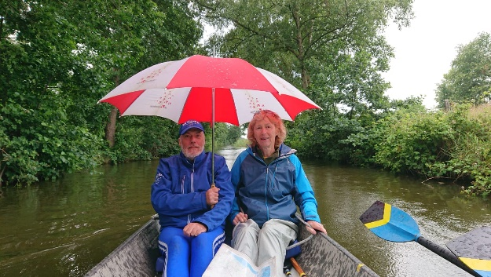
Op de wonderschone Luts komen we af en toe een kleine motorboot tegen. Het is smal hier, zeker vanwege de uitbundige begroeiïng van koningsvarens aan weerzijden. Dat vraagt weer om vaardig Pieterburenwerk. Af en toe regent het weer wat miezerig.
In Balk blijkt dat Tjitske een administratief probleem heeft moeten oplossen. De campinghouder in Oudemirdum waarbij ze onze trekkershutten heeft gereserveerd en ze al een voorschot heeft betaald, blijkt de hutten aan anderen verhuurd te hebben. Gelukkig is de beheerder voor rede vatbaar en behulpzaam bij het zoeken naar een alternatief. Hij regelt twee hutten op de camping de Wite Burch in Bakhuizen. Met de auto rijden we door het mooie Gaasterland naar Bakhuizen.
De trekkershutten zien er weer prima uit, wel een beetje klein om met zijn allen morgen in een hut te ontbijten.We kleden ons om en maken de slaapplaatsen op orde. Daarna met de auto naar Oudemirdum voor het diner. In het eerste restaurant worden we geweigerd omdat we met teveel zijn, maar de overburen zijn gelukkig ruimer behuisd en weten ons te verwennen met een heerlijke maaltijd.

De vierde dag, donderdag 9 juli.
Bij het ontwaken valt de regen valt met bakken naar beneden. Gelukkig zitten we in een trekkershut en niet in een tent. Maar het valt niet mee om de bagage droog in de auto te krijgen. Cornelia is deze morgen de walploeg. Ze rijdt ons naar Balk. Gelukkig is het daar weer droog. De boot staat helemaal vol met regenwater. We hozen, leggen de spullen in de boot en varen via het Slotermeer naar Sloten. De wind haalt wat aan en is west. Toch is dit goed te doen onder hoge wal van het Wijcklerhop.
Door Sloten varen is een aparte belevenis. Zelfs ervaren elfstedenroeiers kijken hun ogen uit. Meestal komen ze hier in het donker langs of hebben ze het zo druk met wedstrijdroeien dat er geen aandacht is voor deze unieke Friese stad.
Inmiddels is de regen teruggekomen en is het nu gewoon koud. We gaan dus eerst voor koffie en oranjekoek in het eerste etablissement dat we tegen komen. “Jullie liever dan ik”, zegt de kelner en verklaart ons daarmee impliciet voor gek.
We gaan op weg naar Woudsend. Nu regent het echt hard. We moeten het Slotermeer dwars over. Omdat de wind wat is aangehaald en een beetje naar het Noorden is gedraaid, hebben we de golven half. De hoge golven vergen de nodige stuur- en roeikunde. Nu komt het niet meer aan op techniek maar vooral op kracht. Tjitske en Guido sturen de boot afwisselend schuin in de richting van de golven en dan van de golven af. Er komt geen vast water in de boot, wel af en toe een plens buiswater om de boeg te pesten.
In Woudsend vallen we weer de eerste beste kroeg binnen: vier verzopen roeiers. Kennelijk is men dat hier gewend want niemand reageert als we één voor één met onze natte spullen naar de wc verdwijnen om ons om te kleden. We gaan aan de warme soep of iets anders warms.
Vol goede moed beginnen we de laatste etappe van Woudsend via IJlst naar Sneek. Nog steeds regen en wind tegen. Bij IJlst aangekomen zitten de sturen te klappertanden van kou en vocht. Daar wordt snel gewisseld om weer warm te worden. Het laatste stuk is gelukkig niet meer zo lang om tot op het bot verkleumd te kunnen raken. Rond 5 uur leggen aan bij de roeivereniging. We trekken de boot op de wal, maken schoon en rijden die naar binnen. Gauw een kop thee, naar huis en onder de douche.

Tot slot
De K-wherry is een ideale toerboot voor langere tochten. Ze roeit wat zwaar, maar je kunt er prima je toerbagage in kwijt voor vier personen. Met twee personen op de stuurbank en twee aan de riemen en door telkens tijdig twee aan twee te wisselen, is het zwaardere roeien ook goed te doen.
Maar vooral het gedrag in de golven heeft ons positief verbaasd. Zelfs in het ruige stukje Oudegaster Brekken kwam er geen vast water aan boord en tilde de boot mooi op op de achteroplopende golven. Onze Lauwers en ’t Wad zijn dus ook geschikte boten voor ruimer water.

Aanvankelijk was het de bedoeling om de route met de wijzers van de klok mee te varen. Dus eerst naar Sloten en zo verder. Met de harde westenwind tegen was het Slotermeer geen optie zodat we de route andersom gingen roeien. Dat gaf tevens de mogelijkheid om telkens veilig ingrepen te doen. Zo hadden we in Bolsward direct naar Workun kunnen varen om zo de Oudegasterbrekken te vermijden. Ook was er een beslismoment om de boot aan het begin van Oudegasterbrekken te laten en die de volgende dag met rustiger wind op te halen. En we hadden vanuit Balk direct onder de hoge wal van het Slotermeer naar Woudsend kunnen varen. Bij dit soort veranderlijke weersomstandigheden is het dus goed om telkens dergelijke beslismomenten op te zoeken en te benutten.
Het was een zware maar mooie tocht.

Deelnemers:
Betty (dag 1 en 2)
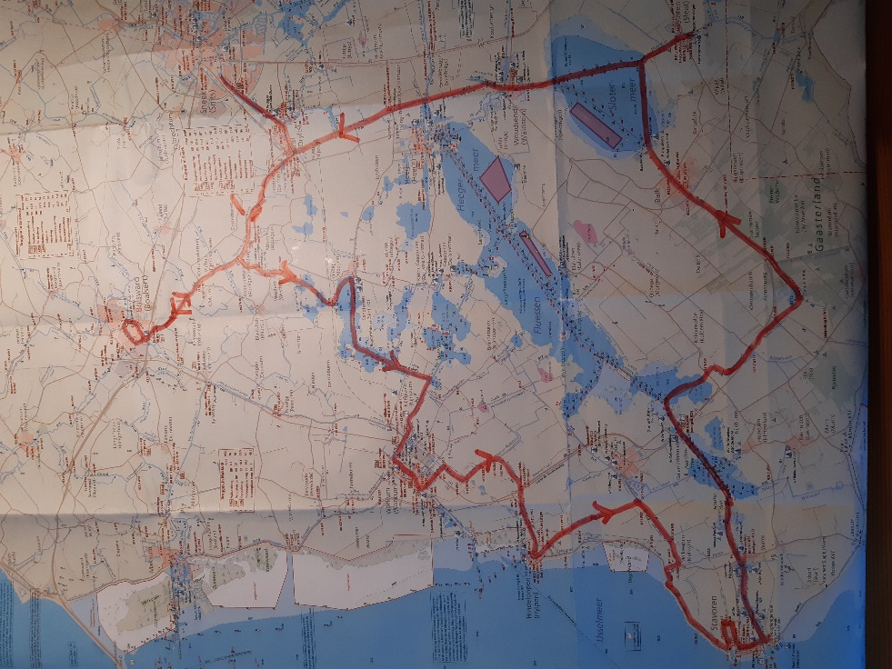
Cornelia (dag 3 en 4)
Guido (dag 1 tot en met 4)
José (dag 1 tot en met 4)
Sieb (dag 1 tot en met 4)
Tjitske (dag 1 tot en met 4)
Ulrike (dag 1 en 2)

De totale geroeide afstand was 96 km.
De organisatie was in de vertrouwde handen van Tjitske. Waarvoor veel dank!
Verslag: Sieb Kemme.

